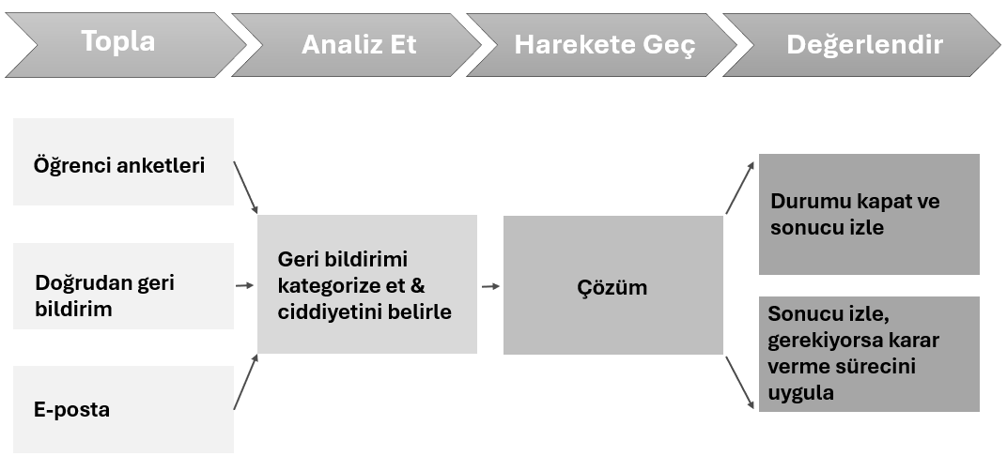

TÖMER Öğrenci Geri Bildirim ve Şikâyet Yönetim Süreci
Sivas Cumhuriyet Üniversitesi Türkçe Öğretimi Uygulama ve Araştırma Merkezi (TÖMER) bünyesinde, öğrenci memnuniyetini artırmak ve eğitim-öğretim süreçlerinin sürekli iyileştirilmesini sağlamak amacıyla öğrenci geri bildirimlerinin ve şikayetlerinin etkin bir şekilde yönetilmesine yönelik yapılandırılmış bir süreç uygulanmaktadır.

Bu süreç dört temel aşamadan oluşmaktadır:

1. Toplama Aşaması:
Öğrenci geri bildirimleri; öğrenci anketleri, doğrudan yapılan sözlü veya yazılı bildirimler ile e-posta yoluyla toplanmaktadır. Bu aşamada, öğrencilerin memnuniyet düzeyleri ve karşılaştıkları sorunlar sistemli şekilde kayıt altına alınır.

2. Analiz Aşaması:
Toplanan geri bildirimler, içerik ve önem düzeylerine göre kategorize edilerek değerlendirilir. Geri bildirimin ciddiyeti belirlenerek çözüm sürecinin önceliği ve yöntemi planlanır.

3. Harekete Geçme Aşaması:
Analiz edilen geri bildirimler doğrultusunda gerekli iyileştirici ve/veya önleyici faaliyetler gerçekleştirilir. Sorunun çözümüne yönelik somut adımlar atılır.

4. Değerlendirme Aşaması:
Uygulanan çözüm süreci izlenir ve sonuçları değerlendirilir. Sorun çözüme kavuşmuşsa durum kapatılır. Geri bildirim takip edilecekse, sürece dair kararlar tekrar gözden geçirilip, gerekli ek önlemler alınabilir.

SCÜ TÖMER’in kalite güvence sistemine entegre olarak yürütülen bu süreç, sürekli iyileştirme anlayışı doğrultusunda düzenli aralıklarla gözden geçirilmektedir.

